НАЦІОНАЛЬНИЙ ТЕХНІЧНИЙ УНІВЕРСИТЕТ УКРАЇНИ
«КИЇВСЬКИЙ ПОЛІТЕХНІЧНИЙ ІНСТИТУТ ІМЕНІ ІГОРЯ СІКОРСЬКОГО»
Кафедра конструювання електронно-обчислювальної апаратури

КУРСОВА РОБОТА

з дисципліни Електронна компонентна база радіоелектронної апаратури
на тему: Дзвінок на 555 таймері

Студента 3 курсу групи ДК-91
Напряму підготовки: Телекоммунікації та радіотехніка
_________Махно В.М.___________________
(прізвище та ініціали)
Керівник:
________доцент, к.т.н.КороткийЄ.В._______
(посада, вчене звання, науковий ступінь, прізвище та ініціали)
Національна оцінка: _____________________
Кількість балів: ______ Оцінка: ECTS ______

Члени комісії: _____________ ___доцент, к.т.н. Короткий Є.В.___
(підпис) (вчене звання, науковий ступінь, прізвище та ініціали)

_____________ _________________________________
(підпис) (вчене звання, науковий ступінь, прізвище та ініціали)

Київ - 2021 рік
ЗМІСТ
Вступ.............................................................................................................................3
Список умовних скорочень........................................................................................4
Розділ 1. Вибір та аналіз принципової схеми приладу............................................5
Розділ 2. Визначення характеристик необхідних для вибору компонентів схеми приладу.........................................................................................................................6
Розділ 3. Вибір елементної бази.................................................................................7
Розділ 4. Створення 3D моделі компоненту.............................................................8
Розділ 5. Створення конструкторської документації на друковану плату............9
Висновок.....................................................................................................................10
Перелік використаних джерел..................................................................................11

ВСТУП
Для курсової роботи було обрано схему „Дзвінка на 555 таймері“
для формування звуку “дін-дон”. Дана схема широко використовується як дзвінок для дверей, таймерів і будильників. Головною перевагою є простота та можливість самостійдо зібрати схему з доступних, широкому загалу, електро-них компонентів.
Метою роботи є створення бібліотеки компонентів та її використання для розробки конструкторської документації на друковану плату враховуючи особливості використання, зручність та потративність.
Задачі:
1) Вибрати та проаналізувати схему приладу.
2) Визначити вимоги до компонентів приладу.
3) Вибрати компоненти приладу у відповідності до вимог. Згенерувати BOM файл в середовищі AD.
4) Створити 3D модель одного з компонентів в середовищі Fusion 360.
5) Створити конструкторську документацію на друкований вузол.

У першому розділі буде вибрана схема та наведена електрична принципова схема з детальним розглядом принципу її роботи.
У другому розділі буде проведено симуляцію схеми та визначито струми, напруги на елементах та розраховано потужності.
У третьому розділі буде використано розрахунки та виміри, зроблені у розділі 2, для підбору елементної бази з необхідними характеристиками.
У четвертому розділі буде покроково описано створення 3D моделі одного з елементів схеми у Fusion 360.
У п'ятому розділі буде покроково описано створення друкованої плати в Altium Designer.

СПИСОК УМОВНИХ СКОРОЧЕНЬ
AD Altium Designer
GND Заземлення
Vcc Напруга живлення
ЛР Логічний рівень (може бути “0” або “1”)
“0” [0 : 1/3Vcc] Вольт
“1” [2/3Vcc : Vcc] Вольт

РОЗДІЛ 1
Вибір та аналіз принципової схеми приладу
Для реалізації курсового проекту була обрана схема дзвінка на двох мікросхемах 555-го таймеру.
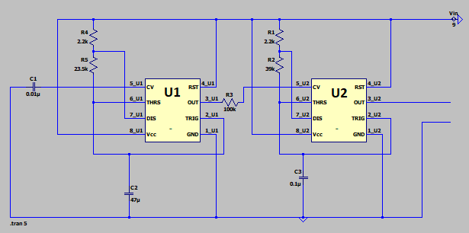
Рис. 1.1 Схема дзвінка на 555 таймері
Схема 555-го таймеру (Рис. 1.2) складається з подільника напруги, два компаратора з позитивним та негативним входами.Якщо на позитивному вході напруга більша ніж на негативному, то на виході ми отримаємо ЛР 1, в іншому випадку на виході буде ЛР 0.
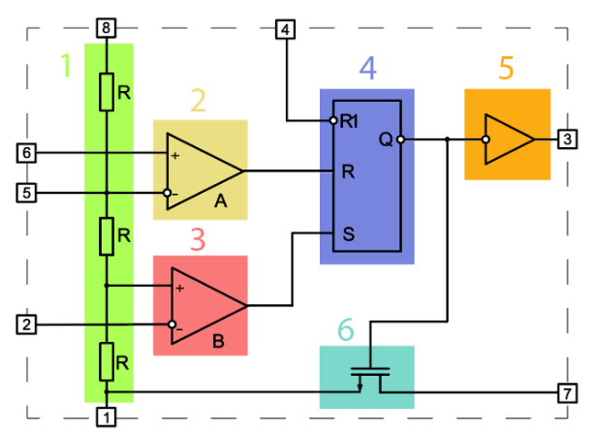

Рис. 1.2 Схема 555-го таймера
Також 555 таймер містить RS тригер принцип роботи якого полягає у зберіганні одного біту інформації “0” або “1” в залежності від комбінації ЛР на входах R та S (дивись Табл. 1).
Таблиця 1
Таблиця істиності RS тригера
R | S | Q_{n} | ~Q_{n}
0 | 0 | Q_{n-1} | ~Q_{n-1}
1 | 0 | 0 | 1
0 | 1 | 1 | 0
1 | 1 | Заборонена комбінація | Заборонена комбінація

В схемі 555-го таймеру компаратор А порівнює напругу на 6-му піні (THRS) з напругою на 5-му(CV), а компаратор В порівнює напругу на 2-му(TRIG) з 1/3 Vcc. Виходи компараторів відключені до входів RS тригера котрий має додатковий Reset заведений на 4-й пін (RST). Схема використовує інвертуючий вихід тригера сигнал з якого запускає роботу транзистора, що працює у ключовому режимі та з’єднує 7-й вхід (DIS) з GND, також цей сигнал відправляється на інвертор, інвертований сигнал в свою чергу виходить з 3-го піну (OUT) мікросхеми.
Принцип роботи схеми дзвінка полягає у перехідних процесах, пов’язаних з затримками логічних єлементі в схемі 555-го таймера (Рис. 1.2). В нульвий момент часу подачі живлення, конденсатори С2 та С3 заряджаються до напруги Vcc, конденсатор C1 – розрив на постійному струмі. Після затримки виходу мікросхеми пін DIS закорочується на землю, бо на виході компаратора А встановився ЛР 1 та подався на вхід R RS тригера, інвертуючий вихід якого встановився в 1 та відкрив транзистор, що з’єднав GND з DIS. Конденсатори починають розряджатися. Постійно досягаючи 1/3Vcc Вольт конденсатор С2 знову починає заряджатись та розряджатись досягнувши 2/3Vcc Вольт. Таким чином можна зробити висновок, що напруга вході СV обмежує заряд-розряд конденсатора, котрий створює певну частоту зміни сигналу на виході OUT.
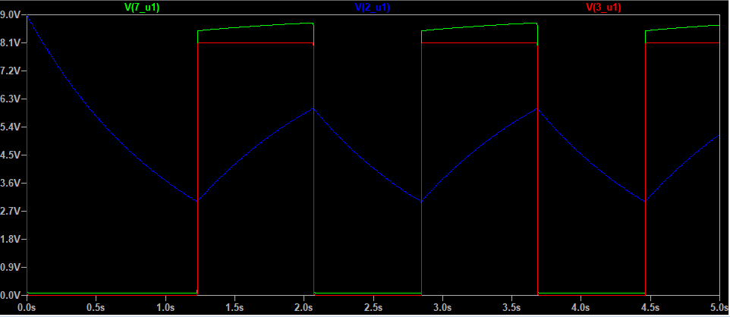
Рис. 1.3 Графік зміни напруги на С2, DIS та OUT на мікросхемі U1

Тепер порівняємо графіки напруги на виході OUT мікросхеми U1 з напругою на вході CV мікросхеми U2 з’єднаних через резистор 100кОм.
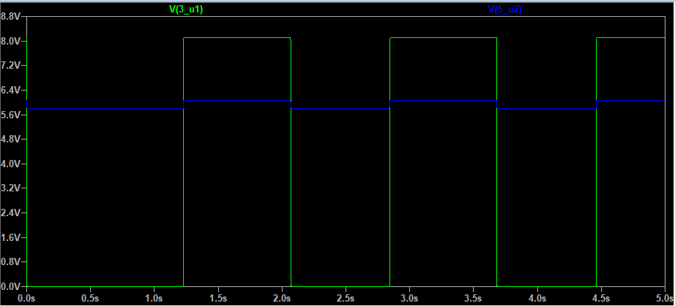
Рис.1.4 Порівняльний графік напруги на OUT_U1 з CV_U2
Така зміна сигналу пов’язана з об’єднуючим резистором R3 опір якого дуже великий відносно вхідного опору на CV мікросхеми U2. Також на цому вузлі сформований постійний потенціал 2/3Vcc від подільника напруги котрий перетворюється в імпульсний сигнал з невеликою амплітудою при проходженні через резистор R3 імпульсного сигналу з OUT.
Ми вже знаємо, що в нашій схемі вхід CV обмежує заряд-розряд конденсатора, а отже при зміні, а саме переходу до більшої напруги на цьому вході, конденсатор почне заряджатись-розряджатись до більшої напруги, що призведе до зменшення частоти заряд-розряд та зменшення частоти на виході міктосхеми U2 (дивись Рис. 1.5 та Рис. 1.6).
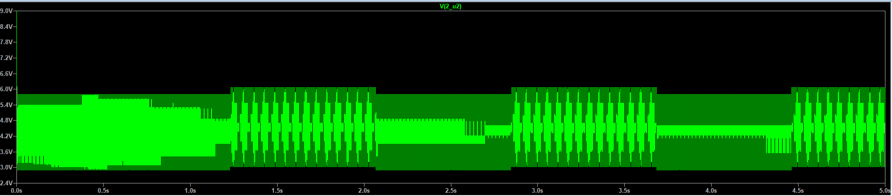
Рис. 1.5 Графік зміни частоти заряд-розряд на конденсаторі С3
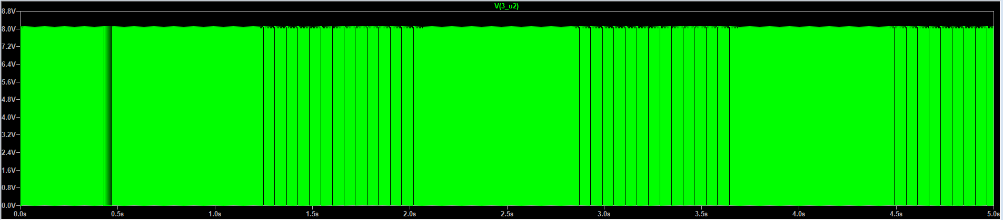
Рис. 1.6 Графік зміни частоти на виході OUT мікросхеми U2

На виході схеми дзвінка я додам зумер постійної напруги, котрий буде відтворювати звук «Дін-дон».
Загалом сигнал можна регулювати декільками елементами схеми кожен з яких буде змінювати свій параметр, а саме — С2 або R5 змінює тривалість сигналу кожної частоти, С3 або R2 — частоту сигналу. Для зміни цих параметрів рекомендовано замінити відповідні резистори варісторами.
Використана схема була взята з ресурсу [1].

РОЗДІЛ 2
Визначення характеристик необхідних для вибору компоненів схеми приладу
Дані вимірювання виконувались за допомогою середовища LTspice [2]. Визначемо вимоги, що до характеристик елементів схеми та занесемо до таблиць.
Таблиця 2
Вимоги до резисторів
Компонент | Максимальне значення
Компонент | Опір, кОм | Сила струму, мА | Напруга, В | Потужність, мВт
R1 | 2.2 | 4.1 | 9 | 37
R2 | 39 | 0.24 | 5.8 | 2.25
R3 | 100 | 0.06 | 8 | 0.36
R4 | 2.2 | 4.1 | 9 | 37
R5 | 23.5 | 0.38 | 9 | 3.4

Таблиця 3
Вимоги до конденсаторі
Компонент | Емність, мкФ | Максимальне значення напруги, В
С1 | 0.01 | 6
С2 | 47 | 9
С3 | 0.1 | 9
С4 | 100 | 9

Таблиця 4
Вимоги до мікросхеми U1
Вхід | Максимальне значення напруги, В
Vcc | 9
OUT | 8.1
TRIG | 9
THRES | 9
CV | 6
DIS | 9
RESET | 9
Таблиця 4
Вимоги до мікросхеми U2
Вхід | Максимальне значення напруги, В
Vcc | 9
OUT | 8.1
TRIG | 9
THRES | 9
CV | 6.07
DIS | 9
RESET | 9

На виході я викоримтаю зуммер для відтворення звуку. Отже головним параметром для земмеру є діапазон напруги в якому повинен працювати елемет, а саме DC 8V, що відповідає напрузі на OUT мікросхеми U2 (Рис. 1.6.).
Послання на GitHub зі схемою в Altium Designer [3].

РОЗДІЛ 3
Вибір елементної бази

